Del libro “Experiments with Economics Principles”
Theodore C. Bergstrom y John H. Miller

Experimento
Oferta y Demanda
Reporte del experimento

Registro de las transacciones de Mercado
Qué registrar y calcular
Registre el precio, el Costo de Venta y el Valor de Compra de cada transacción efectuada en las ruedas designadas en las tablas L1.1 y L1.2 para la Sesión 1 y en las tablas L1.5 y L1.6, para la Sesión 2. Luego calcule y registre la ganancia del vendedor, la ganancia del comprador y la ganancia total en cada transacción. En una transacción dada, la ganancia del vendedor es P – C, donde P es el precio y C, el Costo de Venta de ese vendedor. La ganancia del comprador es V – P, donde V es el Valor de Compra de ese comprador y P, el precio. La ganancia total en una transacción es igual a la suma de la ganancia del vendedor y la ganancia del comprador.
Puede usar la información de las tablas L1.1-L1.6 para calcular los valores a completar en las correspondientes tablas de Estadísticas del Mercado. Para cada rueda, encuentre el precio promedio sumando todos los precios registrados durante la rueda y dividiendo por el número de transacciones. El desvío estándar de los precios en una rueda es una medida de la variación en los precios pagados en las distintas transacciones. Para calcularlo, tome cada precio, réstele el precio promedio y eleve el resultado al cuadrado. Luego calcule el promedio de todos estos cuadrados para obtener la varianza. El desvío estándar es la raíz cuadrada de la varianza.
Luego del cierre de cada sesión de mercado, anunciaremos la distribución de los Costos de Venta de los oferentes y de los Valores de compra de los demandantes en el mercado. Deberá copiar esta información en las tablas L1.4 y L1.8.
Tabla L1.1: Transacciones en la Sesión 1 – Primera Rueda
Transacción | Precio | Valor de Compra | Costo de Venta | Ganancia del Comprador | Ganancia del Vendedor | Ganancia Total
1
2
3
4
5
6
7
8
9
10
11
12
13
14
15
16
17
18
19
20
21
22
23
24
25
26
27
28
29
30
31
32
33
34
35
36
37
38
39
40

Tabla L1.2: Transacciones en la Sesión 1 – Última Rueda
Transacción | Precio | Valor de Compra | Costo de Venta | Ganancia del Comprador | Ganancia del Vendedor | Ganancia Total
1
2
3
4
5
6
7
8
9
10
11
12
13
14
15
16
17
18
19
20
21
22
23
24
25
26
27
28
29
30
31
32
33
34
35
36
37
38
39
40

Tabla L1.3: Estadísticas del Mercado – Sesión 1
 | Primera Rueda | Última rueda
Precio Promedio
Desvío Estándar del Precio
Número de Transacciones
Ganancia Total de los Compradores
Ganancia Total de los Vendedores
Ganancia Total

Tabla L1.4: Distribución de Tipos en la Sesión 1
Tipo de Agente | Número de Agentes | Valor | Costo
Oferente de Bajo Costo |  | XXXXXXXXXXXX
Oferente de Alto Costo |  | XXXXXXXXXXXX
Demandante de Alto Valor |  |  | XXXXXXXXXXXX
Demandante de Bajo Valor |  |  | XXXXXXXXXXXX

Tabla L1.5: Transacciones en la Sesión 2 – Primera Rueda
Transacción | Precio | Valor de Compra | Costo de Venta | Ganancia del Comprador | Ganancia del Vendedor | Ganancia Total
1
2
3
4
5
6
7
8
9
10
11
12
13
14
15
16
17
18
19
20
21
22
23
24
25
26
27
28
29
30
31
32
33
34
35
36
37
38
39
40

Tabla L1.6: Transacciones en la Sesión 2 – Última Rueda
Transacción | Precio | Valor de Compra | Costo de Venta | Ganancia del Comprador | Ganancia del Vendedor | Ganancia Total
1
2
3
4
5
6
7
8
9
10
11
12
13
14
15
16
17
18
19
20
21
22
23
24
25
26
27
28
29
30
31
32
33
34
35
36
37
38
39
40

Tabla L1.7: Estadísticas del Mercado – Sesión 2
 | Primera Rueda | Última rueda
Precio Promedio
Desvío Estándar del Precio
Número de Transacciones
Ganancia Total de los Compradores
Ganancia Total de los Vendedores
Ganancia Total

Tabla L1.8: Distribución de Tipos en la Sesión 2
Tipo de Agente | Número de Agentes | Valor | Costo
Oferente de Bajo Costo |  | XXXXXXXXXXXX
Oferente de Alto Costo |  | XXXXXXXXXXXX
Demandante de Alto Valor |  |  | XXXXXXXXXXXX
Demandante de Bajo Valor |  |  | XXXXXXXXXXXX

Graficar la secuencia temporal de los precios
Cuando uno busca patrones lógicos en un cúmulo de información numérica, suele ser útil dibujar un gráfico. Una manera de presentar la información de los registros de transacciones es graficar los precios en cada transacción mostrando el orden en el que fueron concretadas. Ello puede hacerse representando el precio en el eje vertical y el orden de la transacción en el eje horizontal. Abajo se han dibujado estos ejes para simplificarle la vida.
- Comience por ubicar en el gráfico los resultados de la primera rueda de la primera sesión. Use las cifras que escribió en la Tabla L1.1. Dibuje el punto (1, P₁), donde P₁ es el precio de la primera transacción. Luego dibuje el punto (2, P₂), donde P₂ es el precio de la segunda transacción, y continúe así sucesivamente, dibujando la secuencia de precios de cada transacción de la Rueda 1. Use luego un marcador azul para dibujar una línea que conecte los puntos dibujados.
- En el mismo gráfico, dibuje la secuencia de precios de la última rueda de la Sesión 1 y conecte los puntos con un marcador negro.

Figura L1.1: Senderos de Precios en la Sesión 1
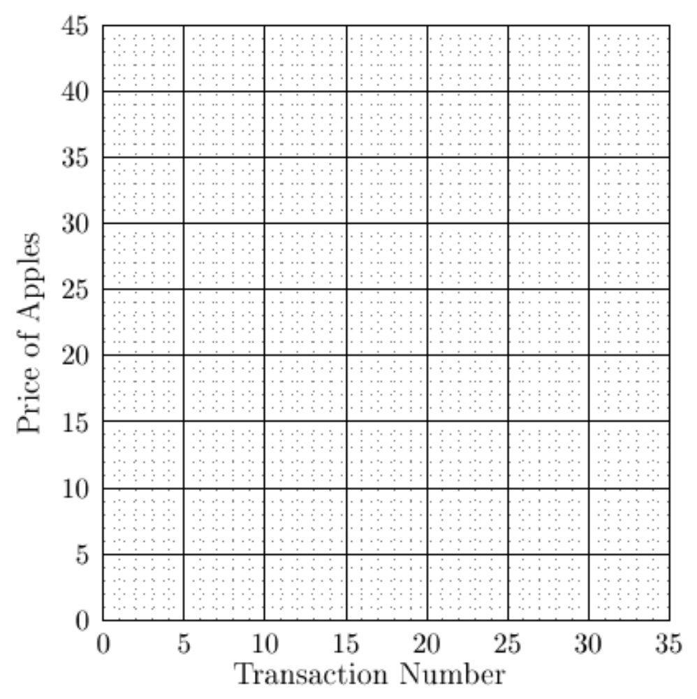

- En la Figura L1.2, use un marcador azul para dibujar la secuencia de precios de la Rueda 1 de la Sesión 2 y use un marcador negro para dibujar la secuencia de precios de la última rueda de la Sesión 2.

Figura L1.2: Senderos de Precios en la Sesión 2

Buscando patrones en los datos
- ¿Percibe alguna tendencia en los precios promedio y/o en los desvíos estándar de los precios en las distintas ruedas dentro de una misma sesión?
______________________________________________________________________________
______________________________________________________________________________
______________________________________________________________________________
- Dentro de una sesión, ¿tiende la secuencia observada de precios a saltar arbitrariamente de un punto a otro, o parece más bien que los precios convergen hacia algún precio particular?
______________________________________________________________________________
- ¿Cuál de los siguientes valores se aproxima más al precio promedio en la última rueda de la Sesión 1?
  - El Costo de Venta de los oferentes de alto costo
  - El Costo de Venta de los oferentes de bajo costo
  - El Valor de Compra de los demandantes de alto valor
  - El Valor de Compra de los demandantes de bajo valor
- ¿Cuál de los siguientes valores se aproxima más al precio promedio en la última rueda de la Sesión 2?
  - El Costo de Venta de los oferentes de alto costo
  - El Costo de Venta de los oferentes de bajo costo
  - El Valor de Compra de los demandantes de alto valor
  - El Valor de Compra de los demandantes de bajo valor

Para pensar
Antes de discutir los resultados del experimento y la teoría relevante en la próxima clase, intente responder a las siguientes preguntas. Luego de la clase, puede volver sobre sus respuestas y chequear si aprendió una manera mejor de responder este tipo de preguntas.
- ¿Cómo piensa que cambiarían el precio promedio y el número de transacciones se hiciéramos el mismo experimento de la Sesión 1 pero aumentáramos el Costo de Venta de todos los oferentes en $10?
______________________________________________________________________________
- ¿Cómo piensa que cambiarían el precio promedio y el número de transacciones se hiciéramos el mismo experimento de la Sesión 2 pero aumentáramos el Costo de Venta de todos los oferentes en $10?
______________________________________________________________________________
- Suponga que otro curso realiza un experimento como el nuestro pero con una distribución diferente de Valores de Compra y Costos de Venta. Si conociera el número de personas con cada Valor de Compra y cada Costo de Venta, ¿se le ocurre una manera de predecir el precio promedio y el número de transacciones que ocurrirían en ese experimento?
______________________________________________________________________________
______________________________________________________________________________
______________________________________________________________________________
______________________________________________________________________________
______________________________________________________________________________
______________________________________________________________________________
______________________________________________________________________________

